附件2：服务区域二培训考核操作指南
无锡长期护理保险服务区域二培训考核操作指南
培训简介
欢迎参加无锡市长期护理保险社区居家失能人员家属护理技能培训，在参加培训前请认真阅读以下信息！
本次全市长期护理保险（以下简称“长护险”）社区居家失能人员家属护理培训不限名额！但只能指定一名完成培训的家属参加考核。
培训和考核，将采用线上线下相结合的方式，最大限度满足不同的需求。参加线上考核的家属，每月最多可考核2次；参加线下考核的家属，每月最多可考核1次。鼓励社区居家失能人员家属积极参加，掌握专业的护理技能，为您的家属提供更好的服务！
请各位学员认真阅读本操作指南，以便顺利完成本次培训和考核。
- 注册登录
注册登录网址：https://bhqd.sosoq.net/api/login/index.php/index/login/index.html
手机登录二维码：

注册步骤
注册第一步：用户首次登录时，先点击下方（红框标出）“还没有账号，点击注册”进行注册，填写用户名和密码。
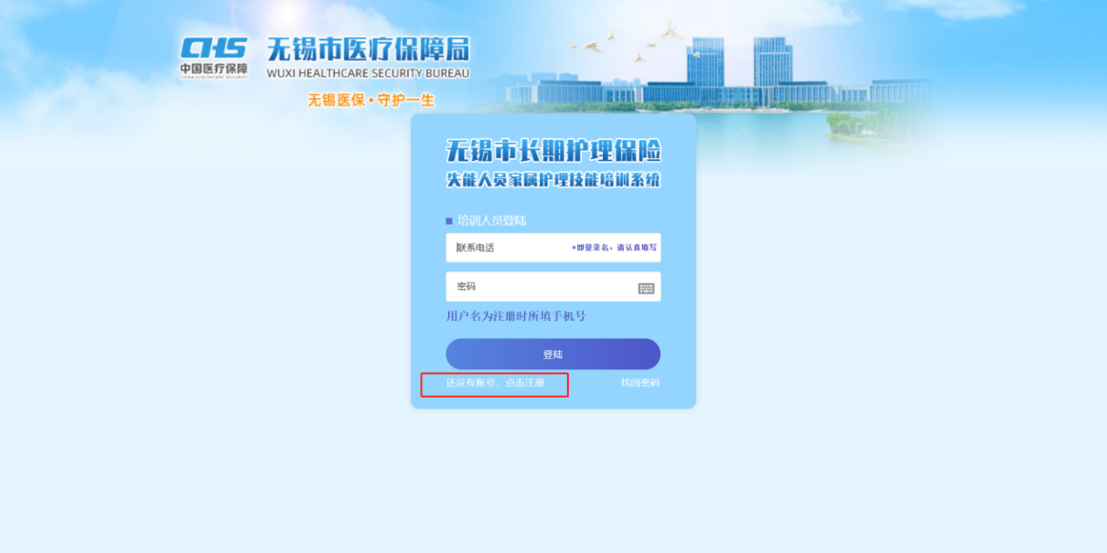

注册第二步：继续填写注册信息，进行手机短信验证码验证，填写参保人信息，完成注册。
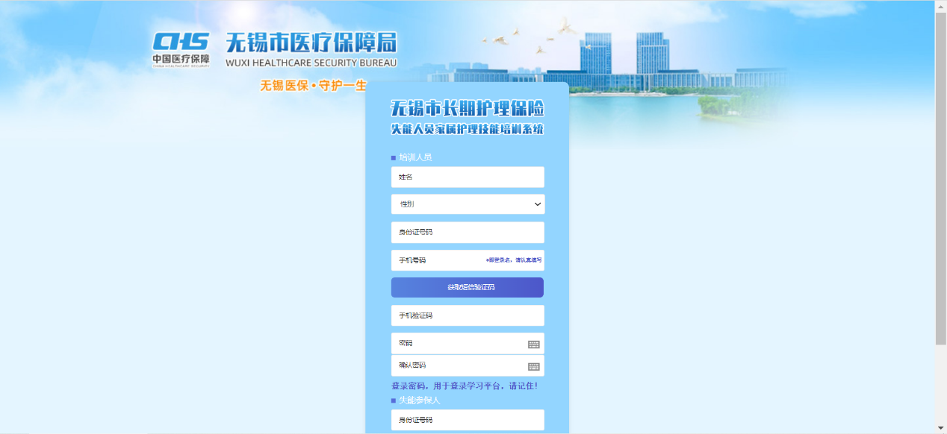

- 个人中心
当您注册成功后，系统将会根据您所在片区直接跳转至民生学校学习。您可以在这里直接点击“进入学习”按钮，开始本次培训学习。开始学习前，民生学校提醒您仔细阅读本页的“学员须知”。
页面如下图：
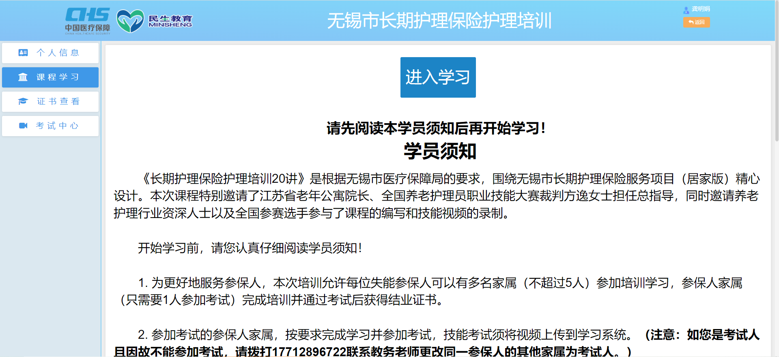
（“证书查看”“考试中心”两个页面在学员考试报名成功后自动显示）

个人中心简介：
- 个人信息：此栏目显示您的个人信息、培训状态、考核方式、考核通过日期等。
- 课程学习：点击此页的“进入学习”按钮，可以进入培训学习。
- 证书查看（此项仅考试人可见）：此栏目显示“考试人”在完成培训后学校颁发的结业证书，学员可以在此页面下载或打印证书。
- 考试中心（此项仅考试人可见）：此栏目为理论考试入口，及技能考试上传视频入口，上传技能视频前，请先选择自己拍摄技能视频类别，然后上传该技能考试视频。

重要提示：
我们推荐您参加线上学习，因为线上学习不受时间、地点影响，您可以随学随考，并尽快完成培训。而线下培训，可能受疫情、防疫政策等因素影响，可能会受延期、地点以及时间等相关不确定因素影响，请您慎重选择线下培训。如果您确实无法参加线上培训，请您在网站填写参加线下培训的报名信息，或工作日致电：025－51860398 /17712896722，联系人：于老师，进行线下培训及考试的报名及咨询。

- 开始学习（学习和理论考试部分）
- 个人中心的默认页为“课程学习”页，此页上端显示“进入学习”按钮，请点击进入。
- 点击按钮后进入“线上课堂”，点击页面右上角“登录”按钮（见下图），填写手机号，获取验证码后，可以开始学习。
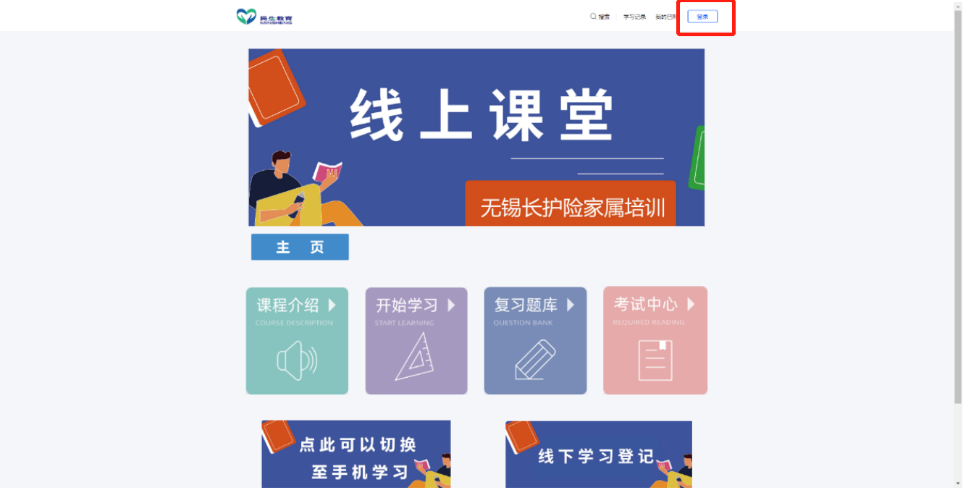
线上课堂的六项内容简介：
- 课程介绍：介绍本次课程的具体课程、章节以及课程安排，包括操作名称等。
- 开始学习：线上视频课程，首次学习只能按教学视频正常播放，无法拖动进度条以及倍数播放，同时视频中会弹出随堂测试，学员在完成整个课程后才能拖动进度条复习。
- 模拟习题：共5套习题，供学员完成所有学习后测试学习成果，及考试复习用。
- 考试中心：显示本次考试要求，及考试操作流程。
- 您还可以在本页点击“点此可以切换至手机学习”按钮，进入手机版学习，进入手机版学习时，也需要绑定手机号。
- “线下学习登记”：如果您确实无法进行线上学习，您可以在这里进行线下学习的报名。

线上课堂“开始学习”页介绍（下图）：
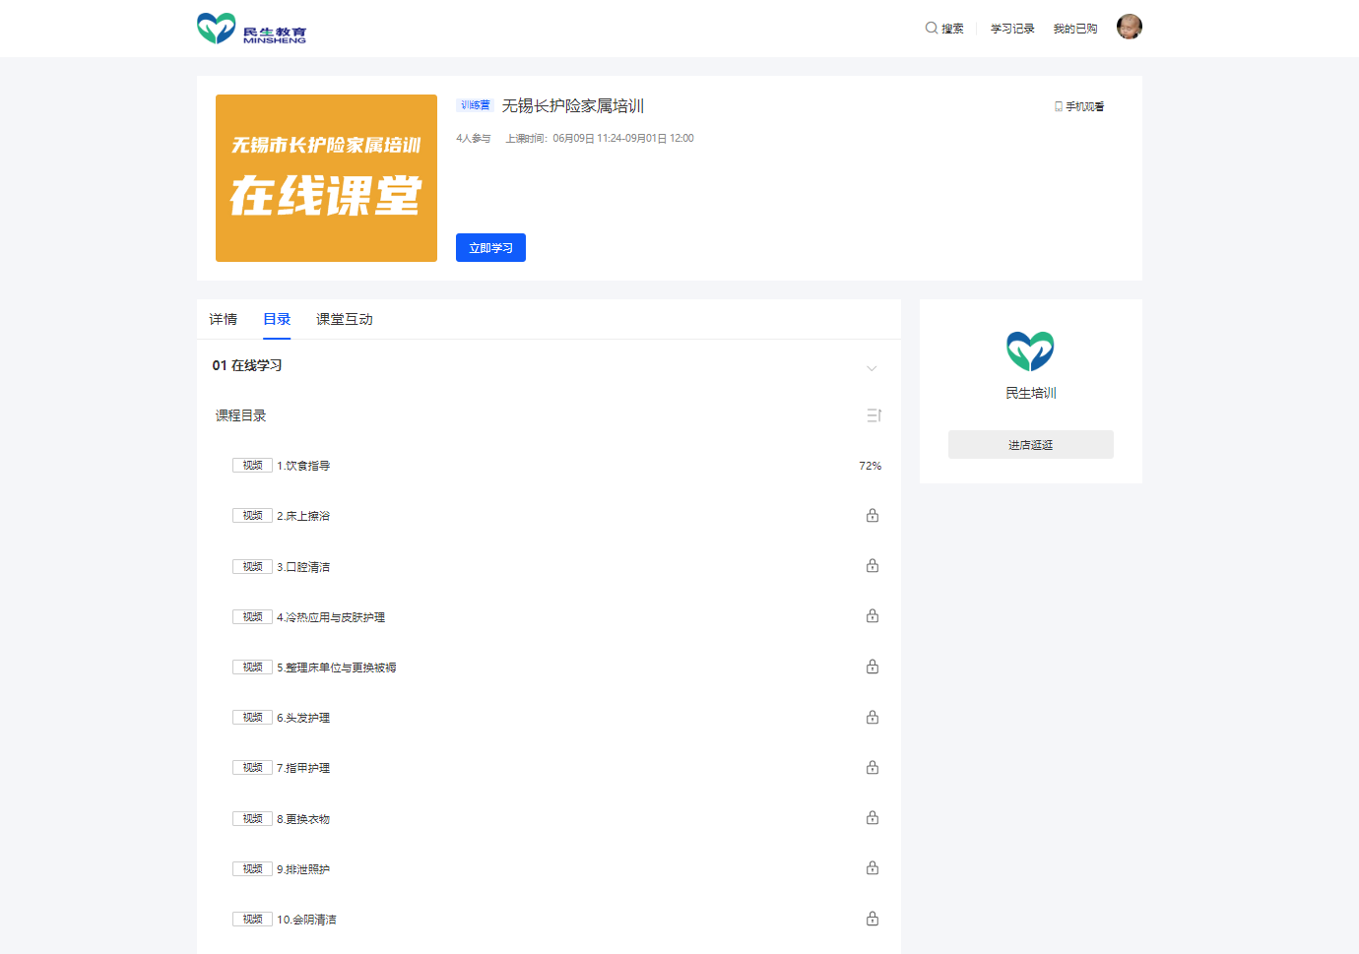
- 本页显示所有课程列表，课程进度设置为通关模式，即只有完整学习完上一课内容，才能解锁下一课进行学习，以防止学员跳跃学习而不能完成全部课程。
- 考试报名，设置在课程列表的最后，只有完成全部课程列表中的课程学习，才能进行考试报名。
- 课程列表中，每一课程之后，显示学习进度（完成百分比达到100%后，解锁下一课程）。
重要提示：考试报名。失能人员家属中仅有1人可以报名考试，请各位学员提前与其他家属商量好人选，并报名参加考试。当参保人家属中有一人报名考试后，其他家属将不能再报名。

视频课程页介绍：
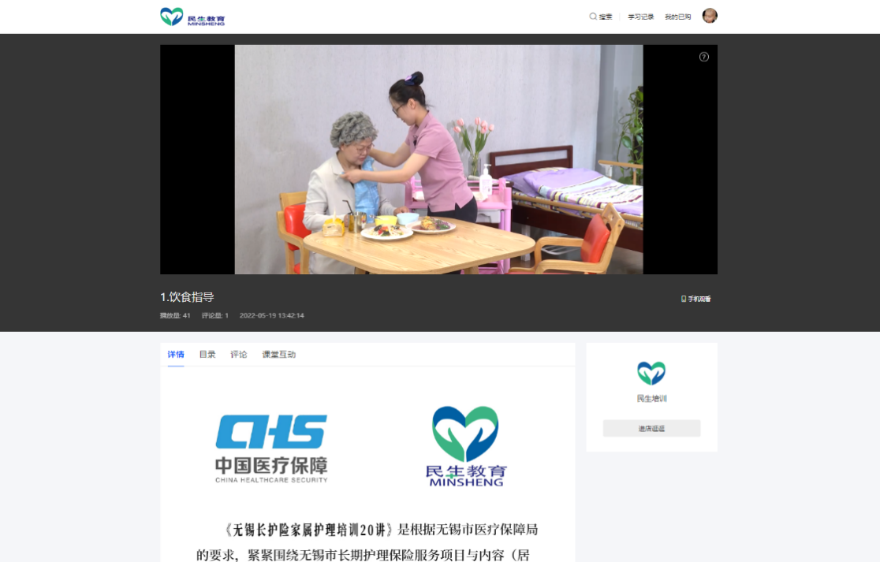
- 您将在本页进行视频课程的学习。每一个视频课程系统设置为不能拖动进度条，以保证学员能够从头至尾完成学习。完整学习完视频后，进度条可以恢复拖动，您可以重复收看，进行复习。
- 每一视频课程中随机插入课堂练习题（弹出题，每个视频1题），做完练习题，视频才能继续播放。
- 每一视频课程后，有三道练习题，学员需做完三题后，才能解锁下一课程。

- 考试介绍

本次培训的考试采用50分+50分（理论+操作）的考核方式，及格分60分，技能考试请选择本次线上课程学习29个操作中任一项作为题目进行考核，技能考核需要上传完整的操作视频。

1.学员在完成学习后，点击最后一项<学员考试报名>进行考试报名，填写手机号点击提交。
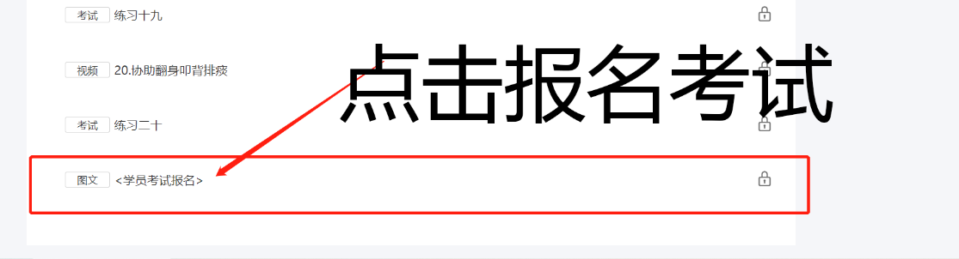
（点击进行考试报名）
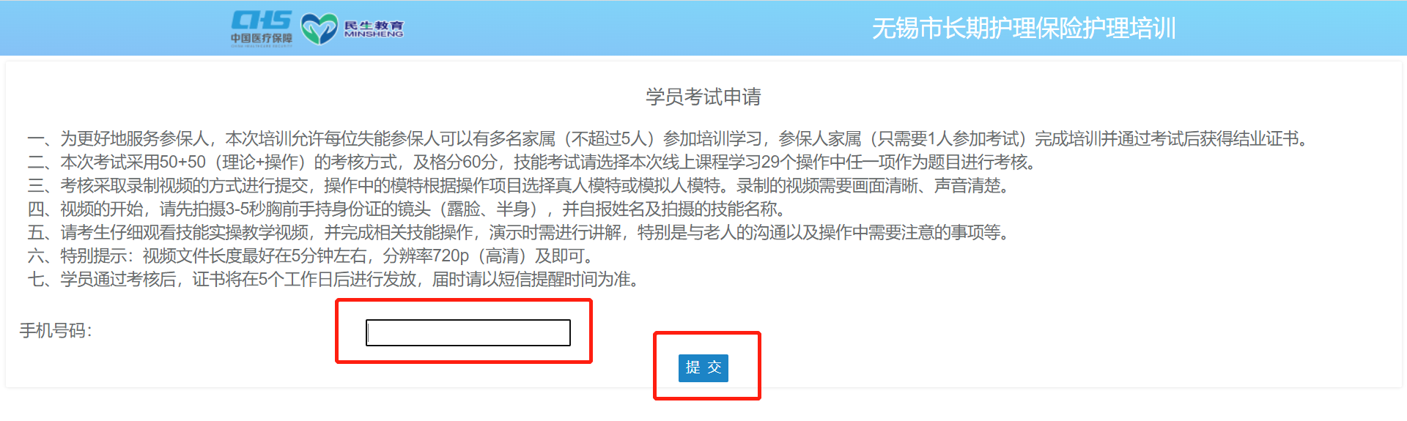
（填写手机号后，点击“提交”按钮）
- 系统提示成功后，学员需要重新登录培训系统（非学习系统），点击“考试中心”进行理论以及技能考试。
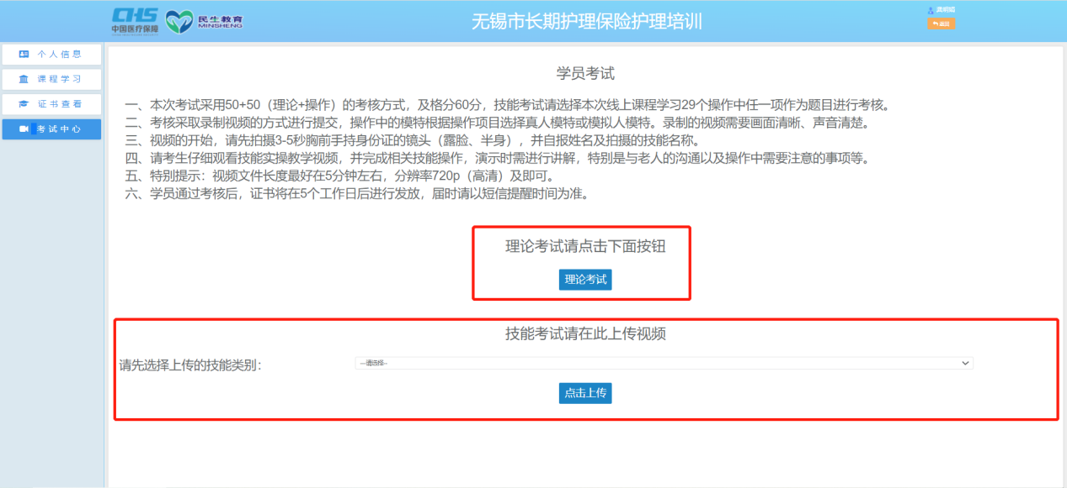
（理论考试为跳转页面，学员在完成理论考试后，返回个人中心进行技能考试提交）

理论考试
参加理论考试前，学员需要进行考试报名。理论考试的报名链接，设置在课程列表的最后一项，只有完成全部课程列表中的课程学习，才能进行考试报名。
重要提示：当参保人家属中已经有一名家属报名成功后，其他家属不能再报名考试。

技能考试
技能考试采取录制视频的方式进行提交，操作中的模特根据操作项目选择真人模特或教学模特。录制的视频需要画面清晰、声音清楚。
视频的开始，请先拍摄3-5秒胸前手持身份证的镜头（露脸、半身），并自报姓名及拍摄的技能名称。
请考生仔细观看技能实操教学视频，并完成相关技能操作，演示时需进行讲解，特别是与老人的沟通以及操作中需要注意的事项等。
学员通过考核后，证书将在5个工作日后进行发放，届时将以短信提醒时间为准。
重要提示：视频文件长度控制在5分钟以内，分辨率720p（高清）及即可。

成绩查询
考试人可在“个人中心”查看“个人信息”，结果会显示在“培训状态”中（显示为“通过”或“未通过”）。

- 补考
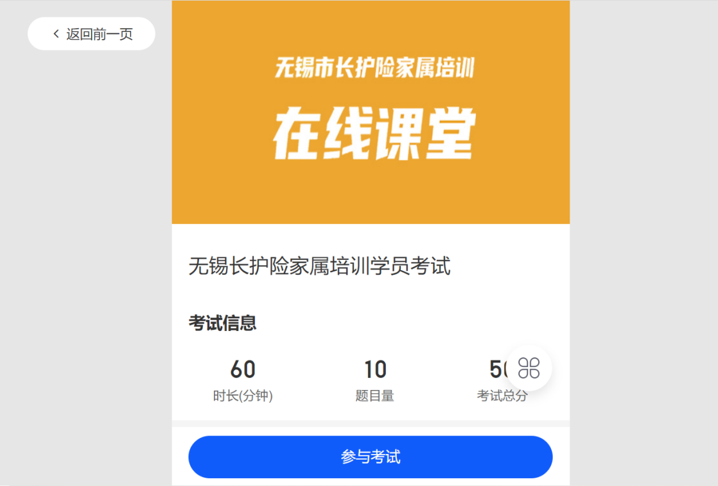
学员在完成理论以及技能考试后，我们会在5个工作日之后进行考试成绩的短信推送（具体以短信通知时间为准）。如果学员未通过考试，则需要参加补考，补考间隔时间系统设置为首次参加考试后14天。学员补考可在14天后再次进入个人中心里“考试中心”页面进行理论以及技能的补考。

